附件2：学生网上选课操作流程
一、登录教务系统使用浏览器建议：
登录方式：IE浏览器（建议使用IE10以下版本的浏览器）或者360浏览器（使用兼容模式）
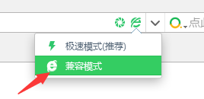
二、选课步骤
步骤一：
输入登录地址：http://jwxt.qlu.edu.cn/
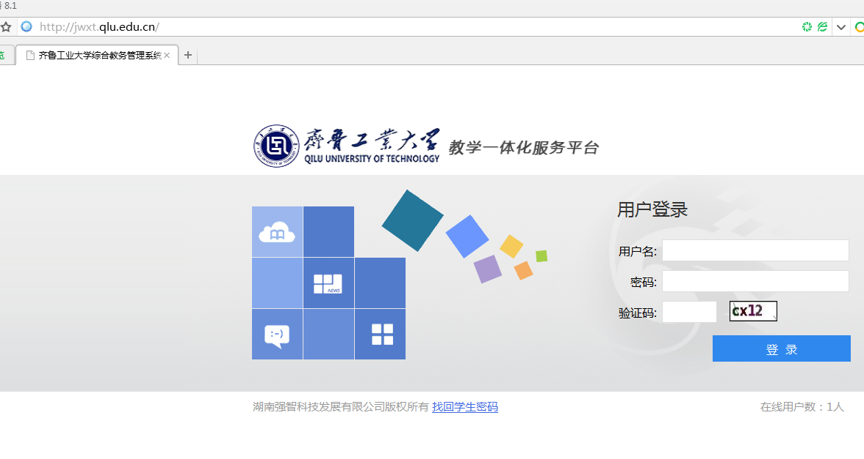
步骤二：
输入用户名和密码（学生输入学号，默认密码为学号），登录后请先修改密码，以防信息泄露。如果学生忘记密码，请通过首页的“找回学生密码”功能，找回密码；

修改密码页面：
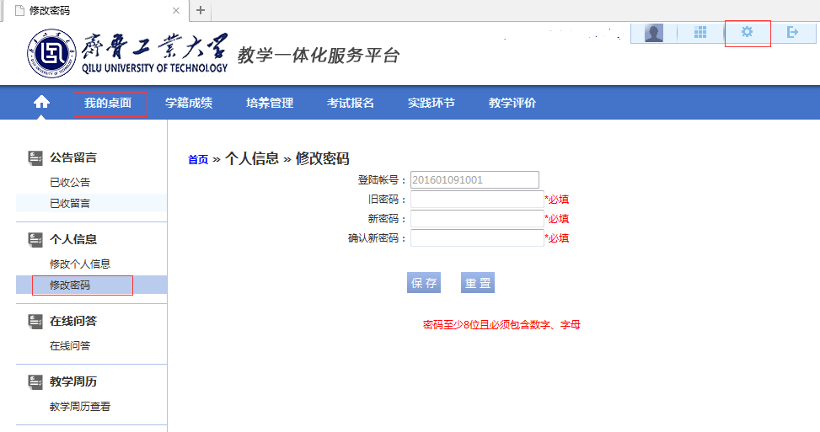
步骤三：
点击选课中心；
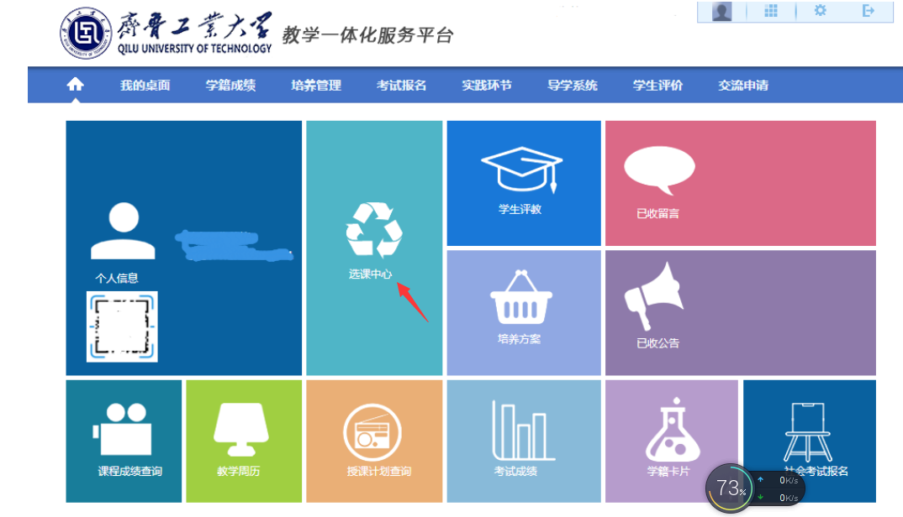

步骤四：
找到当前选课学期（本次选课学年学期为2018-2019-2）和相应轮次，点击“进入选课”；
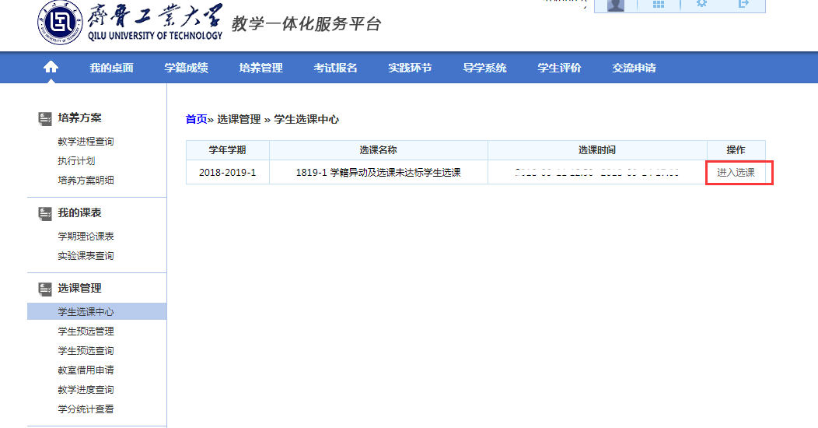

点击“进入选课”，注意选课控制等相关要求（红色方框）
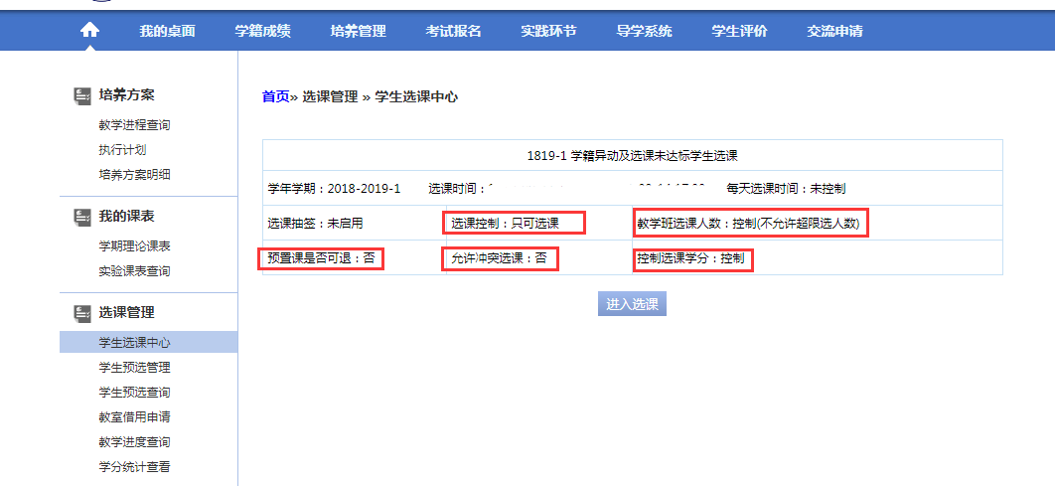

步骤五（补选本学期本专业课程）：
点击“本学期计划选课”标签，默认不加载课程，需要输入课程名称或课程编号进行查询，支持模糊查询，本学期本专业的所有开课（包括必修课和选修课）在该界面进行选课。
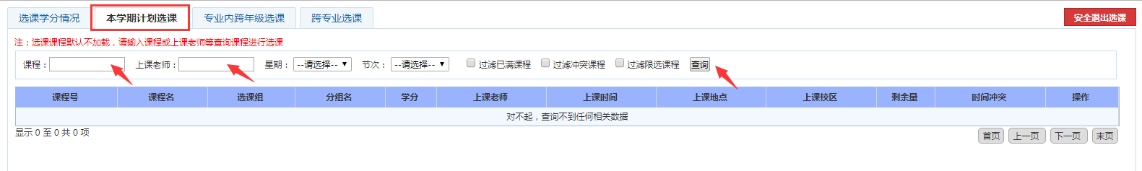
步骤六（补选本专业其它年级课程）：
点击“专业内跨年级选课”标签，默认不加载课程，需要输入课程名称或课程编号进行查询，支持模糊查询，本学期本专业其它年级的所有开课（包括必修课和选修课）在该界面进行选课。
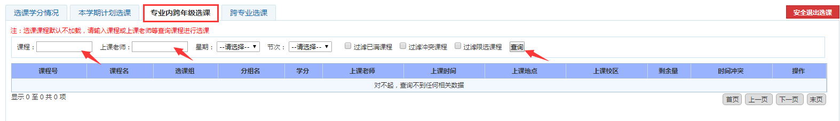
步骤七（补选其他专业课程）：
点击“跨专业选课”标签，默认不加载课程，需要输入课程名称或课程编号进行查询，支持模糊查询，本学期其他专业各年级的所有开课（包括必修课和选修课）在该界面进行选课。
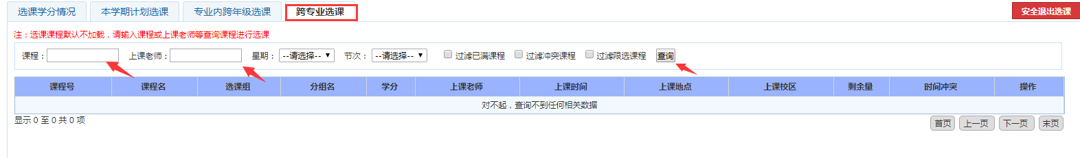
步骤八：
在选课界面下方，点击中间的“选课结果查看及退选”标签，可以查看这个学期的选课情况，检查是否选中课程。
选课结束后，务必点击右上角的“安全退出选课”按钮，以防他人操作。
